CIRCUIT 13 jours-11 nuits CUBA-Départ PARIS
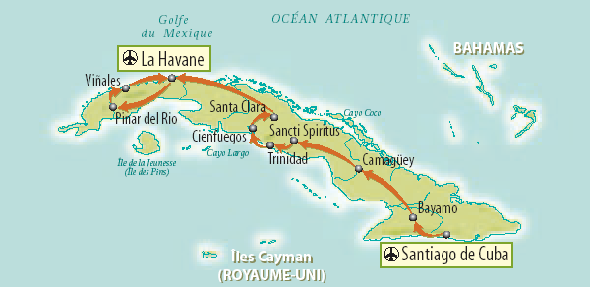
Cuba puise sa force dans le soleil et la sensualité de ses rythmes, son âme est sa musique ! Ce voyage à travers toute l’île conjugue la découverte des plus belles villes coloniales et des paysages les plus variés à l’approche de son peuple. Histoire et quotidien se mêlent toujours et encore à la musique !

Jour 1 - PARIS / SANTIAGO
Décollage du vol à destination de Santiago. Accueil par notre représentant et votre guide. Hébergement à l’hôtel Mélia (ou similaire) pour 2 nuits. Dîner. Nuit

Jour 2 - SANTIAGO
Petit déjeuner et départ pour un tour de ville de Santiago, la deuxième ville du pays : la Cathédrale, le vieux quartier colonial autour du Parque Cespedes, le vieux quartier français et les nouveaux quartiers avec la statue d’Antonio Maceo. Visite de la caserne Moncada, de la maison de Diego Velasquez, du Castillo El Moro et du cimetière Sainte Iphigénie. Vous assistez à un spectacle afro-cubain au musée du Carnaval. Déjeuner en cours de visites. Temps libre pour apprécier le charme des vieilles rues en escalier et des maisons typiques. Au coucher du soleil, vous assistez à la cérémonie des coups de canons à la forteresse El Moro. Retour à l’hôtel. Dîner. Nuit

Jour 3 - Santiago / Bayamo / Camagüey
Petit déjeuner et départ pour Bayamo, “la ville des calèches”. En cours de route, découverte de la majestueuse basilique El Cobre. Déjeuner. Tour de ville : la Casa de la Trovan la place de la Révolution, la place de l’Hymne et la rue commerçante Garcia. Visite de la maison natale de Cespedes. Continuation vers Camaguey. Visite de la ville aux vingt-six églises et au passé colonial. Hébergement au Grand Hôtel (ou similaire). Dîner.
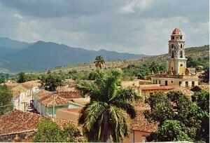

Jour 4 – Camagüey / Sancti Spiritus / Trinidad
Petit déjeuner et départ pour Sancti Spiritus, agréable ville provinciale, avec ses places coloniales et le fameux pont Yayabo, emblème de la ville depuis le XVIIIe siècle. Déjeuner et tour de ville. Vous quittez Sancti Spiritus par la superbe vallée de Los Ingenios. Arrêt à l’hacienda Manaca Izanaga, ancienne plantation de canne à sucre et résidence d’une riche famille de la région. Arrivée à Trinidad. Hébergement à l’hôtel Brisas Trinidad Del Mar (ou similaire) pour 2 nuits. Dîner. Nuit

Jour 5 - Trinidad
Petit déjeuner et départ pour Trinidad. Visite de la splendide ville coloniale de Trinidad. Découvrez la superbe “Plaza Mayor” avec ses demeures aux couleurs vives et aux belles grilles de fer forgé. Visite du musée Romantique et d’un atelier de poterie. Faites une halte à la taverne de la Canchanchara pour déguster un cocktail sur fond de musiques traditionnelles. Retour à l’hôtel. Déjeuner. Après-midi libre pour profiter de la belle plage de l’hôtel Trinidad del Mar. Dîner. Nuit

Jour 6 - Trinidad / Cienfuegos / Santa Clara
Petit déjeuner et route vers Cienfuegos, la perle du sud. Tour de ville avec le Parque José Marti. Visite du théâtre Terry. Balade dans la baie de Cienfuegos. Visite du splendide Palacio El Valle face au Malecon et dégustation d’un cocktail. Déjeuner. Continuation vers Santa Clara, la ville du Che Guevara. Visite panoramique avec le monument édifié en hommage du Che et du train blindé. Hébergement et dîner à l’hôtel Granjita (ou similaire). Nuit
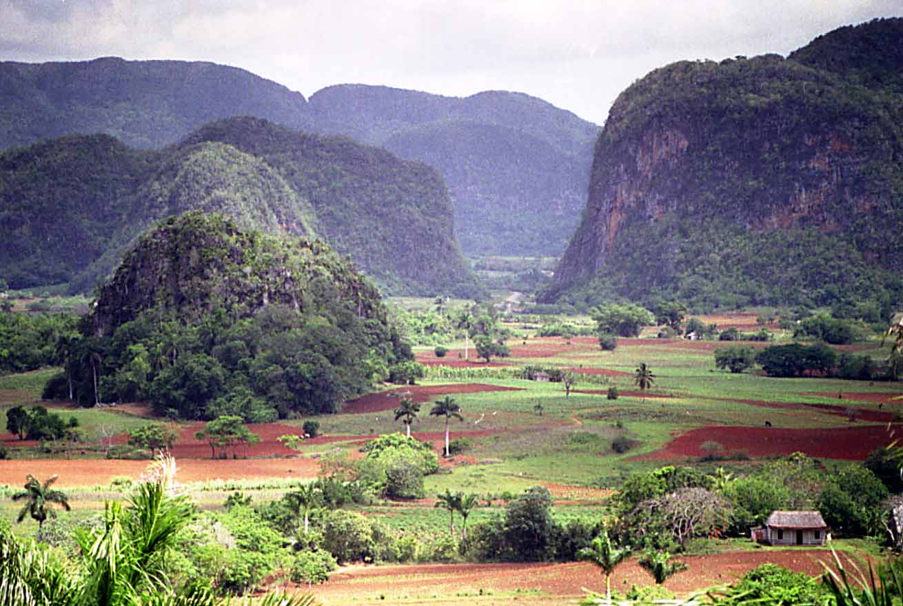

Jour 7 – SANTA CLARA / La Havane
Petit déjeuner et route pour la Havane. Déjeuner. Découverte à pied de la vieille Havane : la place d’Armes, la place de la Cathédrale, la place Saint François d’Assise. Visite du palais des Capitaines Généraux, devenu aujourd’hui musée de la ville. Hébergement à l’hôtel Occidental Miramar (ou similaire) pour 3 nuits. Dîner. Nuit

Jour 8 – La Havane
Petit déjeuner et visite du très beau musée du rhum, la “Fundación Habana Club”, présentant les différentes étapes de la fabrication du rhum. Vous assistez à un cours de cocktail suivi d’une dégustation. Continuation vers le musée de la Musique et le Palais de l’artisanat. Déjeuner. Puis vous partez à la découverte de La Havane moderne. Découvrez enfin le monde occulte de la Santeria , religion afro-cubaine très pratiquée en visitant la « maison culturelle de Yoruba » : Les Orishas, divinités africaines représentant nos saints catholiques, vous dévoileront leurs rites et croyances. Promenade à pied le long du Malecon. Dîner. Nuit

Jour 9 – LA HAVANE / PINAR DEL RIO – VINALES / LA HAVANE
Petit déjeuner et départ pour une journée de découverte de la vallée de Vinales. Visite d’une fabrique de cigares. Continuation vers la vallée de Vinales, encadrée de montagnes « Mogotes ». Vous explorez la “Grotte de l’Indien”, découverte en barque de la rivière souterraine. Déjeuner au « Mural de la Préhistoire ». Dans l’après-midi, du haut du belvédère de l’hôtel Los Jazmines vous pourrez admirer le magnifique panorama tout en dégustant un cocktail. Retour à la Havane. Dîner. Nuit

Jour 10 – La Havane / VARADERO
Petit déjeuner et départ pour Varadero. Déjeuner à l’hôtel. Après-midi libre en tout-inclus (All Inclusive) à l’hôtel Sol Coral (ou similaire) pour 2 nuits.

Jour 11 – VARADERO
Petit déjeuner et journée libre en tout-inclus (All Inclusive) pour profiter pleinement des joies de la superbe plage de Varadero.

Jour 12 – VARADERO / LA HAVANE / PARIS
Petit déjeuner et profitez de vos dernières heures à la piscine de votre hôtel. Déjeuner. Transfert à l’aéroport international de La Havane pour prendre votre vol transatlantique. Dîner et nuit à bord.

Jour 13 – PARIS
Petit déjeuner dans l’avion. Arrivée à Paris.

Note : Camagüey est une étape obligatoire, mais au choix hôtelier très limité et de qualité moyenne. Vous logerez au Gran Hôtel, au confort simple

